Le 1° mars 2008
==========================================================

Au 33 rue d’Alsace

Expulsés parce-que leur propriétaire « s’est fait avoir » ?

C’est la mésaventure qui risque d’arriver à Madame et Monsieur Martin. Locataires depuis 1985, à jour de leurs loyers, ils ne pensaient pas être menacés d’expulsion … parce qu’une société civile immobilière (La SCI Hébert) avait acquis ce bien à prix dérisoire.
En plein centre-ville, 3 appartements et 4 garages vendus pour 244.000 euros.

C’est pourtant ce qui est arrivé. Leur propriétaire (âgée et en mauvaise santé) accepte de vendre son bien – estimé à un million d’euros – pour le quart de cette somme.

A partir de là, tout va aller très vite.
Après l’achat (en novembre 2005), les nouveaux propriétaires font savoir au couple (en avril 2006) qu’ils ont précisément choisi
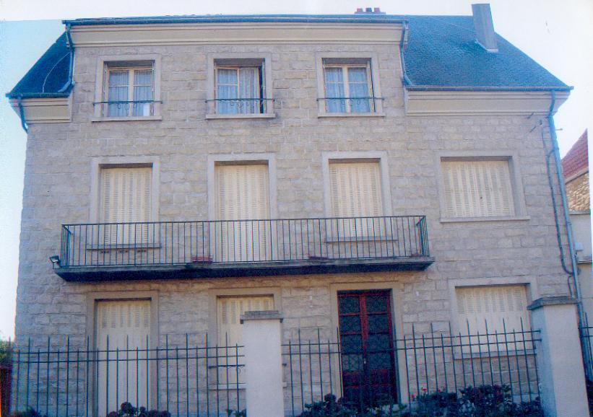

3 appartements de 120 m2 chacun, un sous-sol aménagé de 120 m2, 4 garages dans la cour. Le tout pour une superficie de 560 m2 et … 244.000 euros.

l’appartement que ce dernier occupe (alors qu’un autre appartement était libre dans la même propriété) pour loger un membre de leur famille. Ils les mettent en demeure de quitter leur appartement au 31 octobre 2006, avant d’entamer aussitôt une procédure d’expulsion en justice (l’affaire sera examinée en appel le 5 mai prochain).

Pourquoi la municipalité n’a-t-elle pas fait jouer son droit de préemption ?

Le prix dérisoire aurait dû l’y inciter dans un quartier où le prix du foncier a explosé ces dernières années.
Pourtant, après avoir été informée de l’intention de vendre et du prix (déclaration d’intention d’aliéner), la municipalité reste passive.

Pourquoi la municipalité n’a-t-elle pas réagi devant les infractions au code de l’urbanisme ?

Cela a été notamment le cas lors de la construction d’un mur de plus de 60 cms de haut sans permis de construire.
Cela a été aussi le cas lorsque des plaques de métal ont été érigées au-dessus de ce mur pour masquer la visibilité de la rue.
Or, malgré deux rapports de la police municipale en date des 1° et 2 novembre 2006, aucun des destinataires – dont le Maire - ne réagit.

Urbanisme. Mantes la Jolie a besoin de transparence et de démocratie.

C’est un constat qui s’impose au vu des faits.

Un plan local d’urbanisme (anciennement plan d’occupation des sols) voté 3 fois pour des versions différentes en quelques mois (j’ai introduit un recours au Tribunal administratif de Versailles), des constructions (toutes privées) anarchiques dès qu’un bout de terrain peut être libéré, la destruction de plusieurs centaines de logements sociaux sans reconstruction, des marchands de sommeil qui prolifèrent et profitent honteusement du manque de logements accessibles financièrement, des sociétés immobilières qui se multiplient, achètent, détruisent, construisent et vendent au détriment des Mantaises et des Mantais.

Demain, seuls les plus riches d’entre-nous auront-ils le droit de se loger à Mantes la Jolie ?
On est en droit de se poser la question. Et la scandaleuse menace d’expulsion qui plane sur Madame et Monsieur Martin pourrait bien montrer que personne n’est à l’abri de ces pratiques.

Mais cette situation n’est pas inéluctable. La résistance qu’ont su montrer les Mantaises et les Mantais rue Marceau, rue de la Papeterie, rue de la Liberté … a déjà permis de faire reculer plusieurs fois la municipalité actuelle.
Le 9 mars prochain, elle peut s’amplifier jusqu’à ce qu’ils se donnent une autre municipalité qui revoit ces projets et respecte – enfin – véritablement – la parole des habitants.

Bien à vous,

Marc Jammet
Conseiller municipal de Mantes la Jolie

Pour me contacter.
Marc Jammet
Maison Mandela
9 rue Debeaumarché 78711 Mantes la Ville
marc.jammet@wanadoo.fr
http://perso.wanadoo.fr/marcjammet

